Documento de Arquitetura de Software: Monitora SPU-RR

1. Informações Gerais
Projeto: Monitora SPU-RR
Autor: Danilo Martins
Orientador(a): ??????????
Versão da Arquitetura: 1.0
Data: 01/08/2026
Status: Em uso e evolução contínua

2. Visão Geral e Contexto

2.1 Problema e propósito
O Monitora SPU-RR é uma plataforma web para gestão, fiscalização e avaliação de imóveis públicos, com foco em governança do patrimônio imobiliário, rastreabilidade histórica e suporte à tomada de decisão.
A solução centraliza o ciclo de vida dos imóveis em um único sistema, contemplando cadastro, georreferenciamento, vínculo a unidade gestora, regime de utilização, registros de fiscalização, avaliações patrimoniais, armazenamento de imagens e geração de relatórios em PDF.
A principal contribuição para o contexto do mestrado está na consolidação de dados operacionais dispersos em uma arquitetura de fácil manutenção, com visualizações analíticas para acompanhamento de indicadores de gestão pública.

2.2 Público-alvo
- Gestores patrimoniais
- Equipes de fiscalização e avaliação
- Perfis administrativos do órgão
- Pesquisadores e avaliadores acadêmicos da solução

2.3 Objetivos do sistema
- Consolidar informações de imóveis e eventos associados.
- Garantir histórico auditável de mudanças relevantes.
- Disponibilizar dashboards e mapas para análise territorial.
- Suportar fluxos administrativos com controle de acesso e rastreabilidade.
- Facilitar reprodutibilidade e evolução da pesquisa aplicada.

2.4 Requisitos-chave funcionais
- Cadastro e edição de imóveis com fotos e metadados.
- Controle de municípios, estados, países, regimes e unidades gestoras.
- Registro de fiscalizações e avaliações por imóvel.
- Visualização em mapa com filtros combinados.
- Dashboard com indicadores, séries temporais e drill-down.
- Geração de PDF simplificado e completo.
- Fluxos de autenticação, ativação de conta e redefinição de senha.

2.5 Requisitos-chave não funcionais
- Segurança de credenciais com hash de senha.
- Controle de CORS por lista de origens permitidas.
- Performance de leitura com cache em memória para rotas críticas.
- Escalabilidade vertical inicial com possibilidade de evolução para serviços separados.
- Portabilidade entre ambiente local e nuvem via variáveis de ambiente.

3. Visão Arquitetural (Modelo C4)

3.1 Nível 1: Diagrama de Contexto (System Context)
Objetivo: mostrar atores e sistemas externos que interagem com o Monitora SPU-RR.

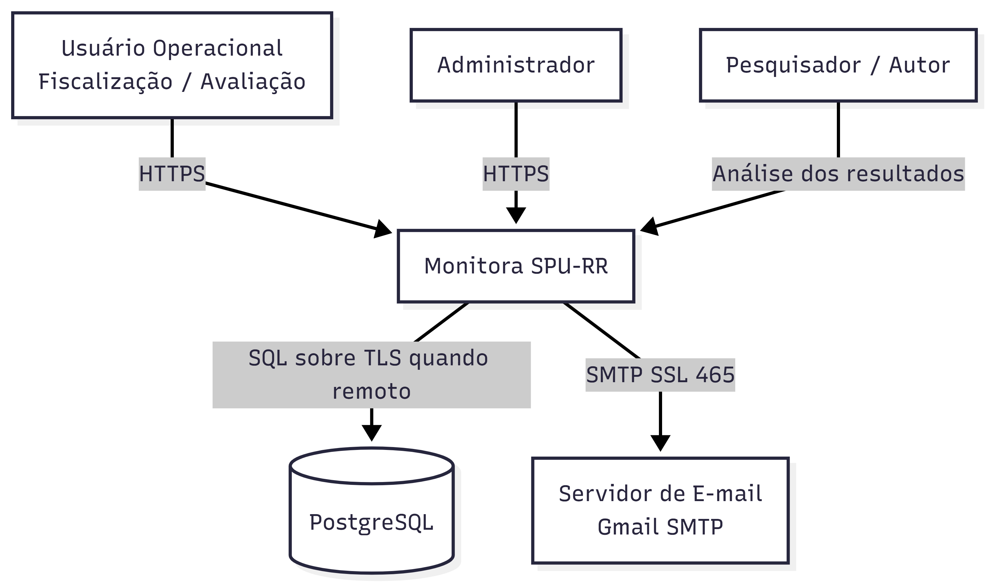Descrição dos atores e sistemas
- Usuário Operacional: consulta, cadastra e atualiza dados imobiliários e operacionais.
- Administrador: gerencia usuários e parâmetros do sistema.
- Pesquisador: utiliza dados e evidências para análise acadêmica.
- Monitora SPU-RR: sistema principal da pesquisa.
- PostgreSQL: persistência transacional dos dados de domínio.
- SMTP: envio de e-mails de ativação e recuperação de conta.

3.2 Nível 2: Diagrama de Contêineres (Container Diagram)
Objetivo: detalhar aplicações e tecnologias que compõem a solução.

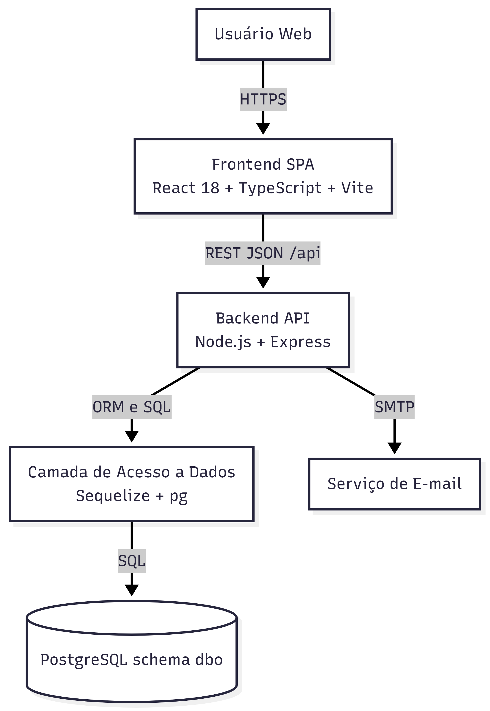

Tecnologias e papéis
- Frontend SPA: interface única com telas de login, dashboard, imóveis, mapa e configurações.
- Backend API: orquestra regras de negócio, validações, rotas e integrações.
- Camada de dados mista: Sequelize para modelos e relacionamentos, pg para consultas SQL diretas em pontos específicos.
- Banco PostgreSQL: persistência de dados principais, históricos, preferências e usuários.
- Serviço SMTP: envio de links de ativação e redefinição de senha.

Observações arquiteturais relevantes
- Arquitetura monolítica modular no backend.
- Cache em memória com TTL para melhorar latência em consultas de listagem.
- Compressão HTTP ativada no servidor.
- CORS restritivo com whitelist de origens.

3.3 Nível 3: Diagrama de Componentes (foco no Backend/API)
Objetivo: detalhar módulos internos do contêiner backend.

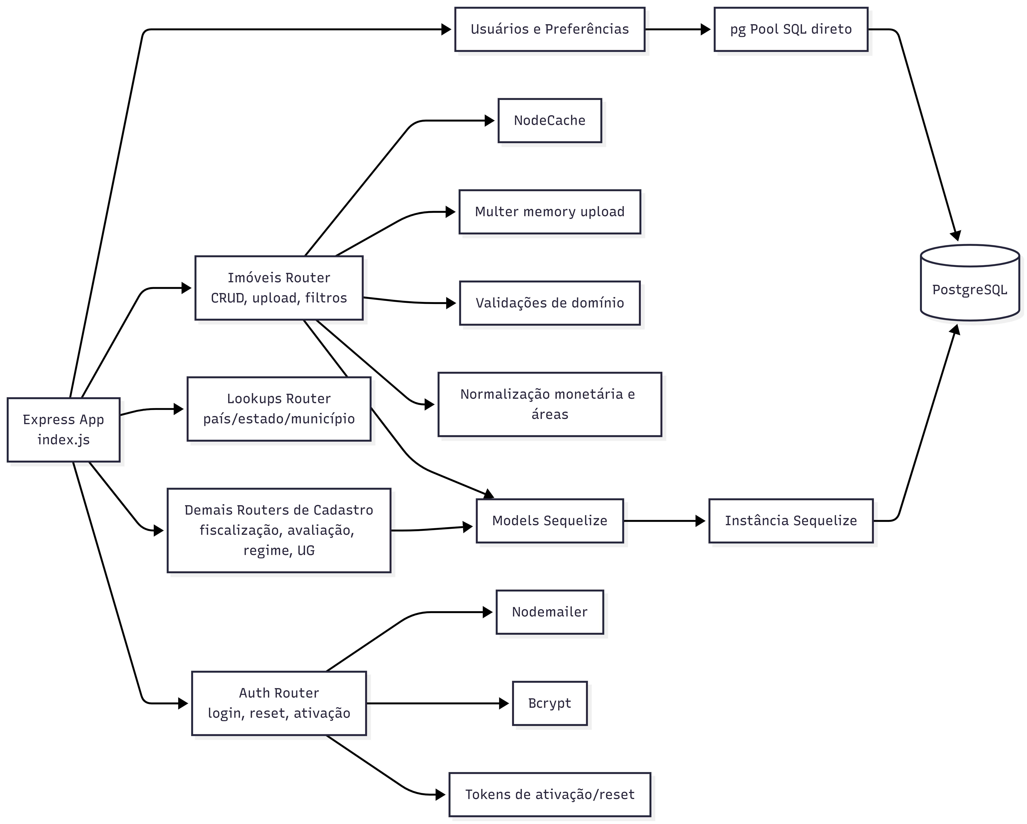

Componentes internos
- Express App: composição de middlewares e registro das rotas.
- Auth Router: autenticação por e-mail/senha, ativação, recuperação de senha.
- Imóveis Router: módulo central do domínio, incluindo imagens e filtros avançados.
- Lookups Router: endpoints para listas dependentes usadas em mapa e filtros.
- Models Sequelize: mapeamento de entidades e relacionamentos.
- pg Pool: acesso SQL direto em rotas legadas/específicas.
- NodeCache: aceleração de respostas para consultas de leitura frequente.

4. Diagrama de Implantação / Infraestrutura (Deployment)

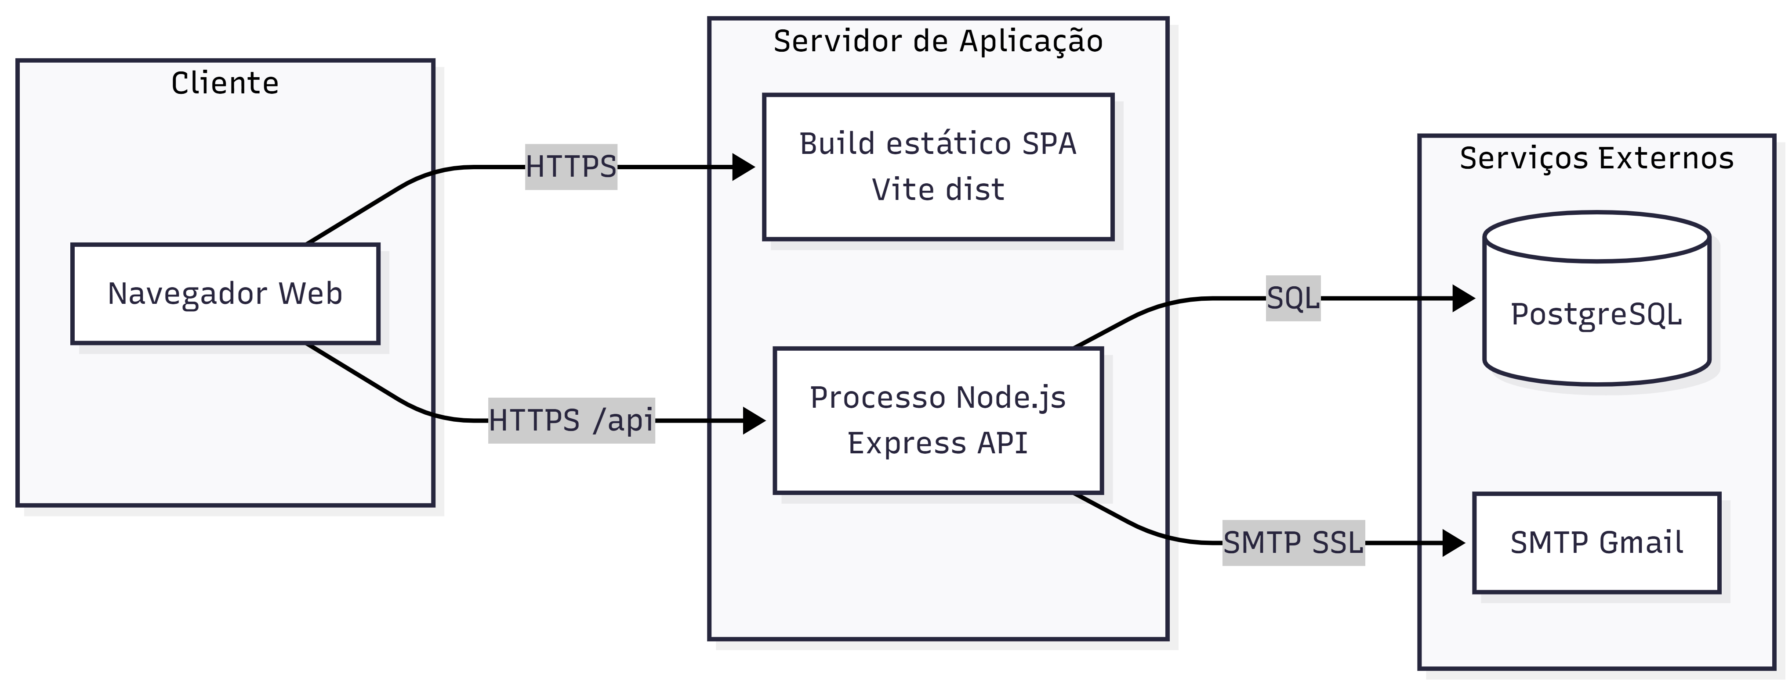Ambiente de execução
- Desenvolvimento: execução local com frontend em porta 5173 e backend em porta 10000.
- Produção: domínio web próprio e API com CORS para origem autorizada.
- Configuração por variáveis de ambiente para banco, URLs e SMTP.

Requisitos mínimos recomendados
- CPU: 2 vCPUs
- Memória: 4 GB RAM
- Armazenamento: 30 GB SSD
- Banco: PostgreSQL com backup regular
- Rede: HTTPS e acesso SMTP seguro

Estratégia de disponibilidade
- Processo único backend com restart supervisionado.
- Cache local para reduzir custo de consultas.
- Possibilidade de horizontalizar API no futuro com cache distribuído.

5. Decisões Arquiteturais (ADRs)

ADR 01: Frontend SPA com React + TypeScript + Vite
Decisão: adoção de React com TypeScript e Vite.
Justificativa: produtividade elevada, tipagem estática para reduzir defeitos e build rápido para ciclos curtos de pesquisa e validação.

ADR 02: Backend em Node.js + Express
Decisão: uso de Express em arquitetura monolítica modular.
Justificativa: simplicidade operacional, curva de aprendizado reduzida e boa aderência ao perfil CRUD/REST da solução.

ADR 03: Persistência em PostgreSQL
Decisão: banco relacional com modelo estruturado.
Justificativa: integridade transacional, suporte a consultas complexas e estabilidade para dados administrativos.

ADR 04: Camada de dados híbrida (Sequelize + pg)
Decisão: combinar ORM com consultas SQL diretas.
Justificativa: equilíbrio entre produtividade e controle fino em operações específicas já consolidadas no projeto.

ADR 05: Armazenamento de imagem no banco
Decisão: armazenar imagens em campo binário associado ao imóvel.
Justificativa: simplifica consistência transacional e vínculo direto ao registro, apesar de aumentar tamanho do banco.

ADR 06: Segurança de credenciais e ciclo de conta
Decisão: hash de senha com bcrypt, tokens temporários para ativação/reset.
Justificativa: prática de mercado para proteção de credenciais e mitigação de acesso indevido.

ADR 07: Cache em memória para leitura
Decisão: uso de NodeCache com TTL em endpoints de consulta.
Justificativa: redução de latência e carga no banco em cenários de navegação analítica.

ADR 08: CORS restritivo por lista de origens
Decisão: aceitar apenas origens explicitamente permitidas.
Justificativa: diminui superfície de ataque em integração frontend-backend.

6. Fluxo Principal de Dados

6.1 Fluxo de autenticação
- Usuário envia e-mail e senha pela interface.
- API valida credenciais e estado da conta.
- Senha é comparada via bcrypt.
- Em sucesso, API retorna perfil do usuário e registra último login.
- Frontend mantém sessão no armazenamento local do navegador.

6.2 Fluxo de cadastro/edição de imóvel com imagens
- Usuário submete dados de imóvel e arquivos de imagem.
- API valida regras de domínio e limites de upload.
- Campos monetários e áreas são normalizados.
- Transação grava imóvel, histórico de vínculos e imagens.
- Cache de consultas relacionadas é invalidado.
- Dados atualizados voltam ao frontend para renderização.

6.3 Fluxo analítico de dashboard e mapa
- Frontend solicita imóveis, fiscalizações, avaliações e cadastros auxiliares.
- API consulta banco com filtros e relacionamentos.
- Dados são agregados no frontend para KPIs, séries temporais e gráficos.
- Usuário aplica filtros globais e obtém drill-down por contexto.

6.4 Fluxo de recuperação de senha
- Usuário solicita recuperação por e-mail.
- API gera token com expiração.
- API envia link por SMTP.
- Usuário informa nova senha pelo link recebido.
- API valida força da senha, atualiza hash e invalida token.

7. Modelo de Dados de Alto Nível

Entidades centrais
- Imóvel
- Município
- Estado
- País
- Unidade Gestora
- Regime de Utilização
- Fiscalização
- Avaliação
- Imagem
- Histórico de Unidade Gestora
- Histórico de Regime de Utilização
- Usuário
- Preferências de usuário e configuração de tabela

Relacionamentos principais
- Imóvel pertence a Município, Estado, Unidade Gestora e Regime.
- Imóvel possui muitas Imagens.
- Fiscalização pertence a Imóvel.
- Avaliação pertence a Imóvel.
- Históricos pertencem a Imóvel e registram evolução temporal.

8. Segurança, Privacidade e Conformidade

Controles implementados
- Hash de senha com bcrypt.
- Política de senha forte por regex.
- Tokens de ativação/reset com expiração.
- CORS com lista de origens autorizadas.
- Uso de SSL no banco quando host remoto.

Recomendações de melhoria
- Evoluir para autenticação baseada em token assinado e expiração de sessão controlada.
- Implementar trilha de auditoria centralizada para ações críticas.
- Definir política de retenção e anonimização de dados para aderência plena à LGPD.
- Adotar cofre de segredos para variáveis sensíveis em produção.

9. Operação, Observabilidade e Manutenção

Operação atual
- Inicialização simples por scripts npm.
- Configuração por variáveis de ambiente.
- Estrutura modular de rotas e modelos.

Monitoramento recomendado
- Métricas de latência por endpoint.
- Taxa de erro 4xx/5xx.
- Uso de conexões do pool PostgreSQL.
- Tamanho médio de payload em endpoints com imagens.
- Taxa de falha de envio SMTP.

Estratégia de evolução
- Separar progressivamente módulos críticos em serviços independentes, se necessário.
- Considerar armazenamento de imagens em objeto externo para aliviar banco.
- Padronizar acesso a dados para reduzir complexidade de manutenção.

10. Riscos Técnicos e Mitigações
- Risco: crescimento de volume de imagens no banco.
- Mitigação: política de compressão, limites de upload e futura migração para storage dedicado.
- Risco: acoplamento entre frontend e contratos de API.
- Mitigação: versionamento de endpoints e documentação OpenAPI.
- Risco: mistura ORM e SQL aumentar custo cognitivo.
- Mitigação: convenção de uso por módulo e revisão arquitetural periódica.
- Risco: observabilidade limitada em produção.
- Mitigação: logging estruturado, métricas e alertas.

11. Plano de Qualidade Arquitetural

Cenários de qualidade
- Performance: listagens e filtros com resposta inferior a 2 segundos para volume padrão.
- Confiabilidade: transações de escrita atômicas em cadastro/edição de imóvel.
- Segurança: nenhuma senha em texto claro, tokens temporários e validação de entrada.
- Manutenibilidade: tempo reduzido para inclusão de novos cadastros/rotas reutilizando padrão existente.

Critérios de aceite arquitetural
- Diagramas C1, C2, C3 e implantação atualizados.
- Rastreabilidade entre requisitos, módulos e fluxos.
- Evidências de segurança mínima operacional.
- Procedimento documentado para setup e execução local.

12. Resumo dos Diagramas Recomendados para a Dissertação
- Diagrama C1 (Contexto): obrigatório na introdução técnica.
- Diagrama C2 (Contêineres): principal argumento de stack e responsabilidades.
- Diagrama C3 (Componentes): detalha núcleo de negócio da API.
- Diagrama de Implantação: garante reprodutibilidade e clareza de operação.

13. Glossário
- SPA: Single Page Application.
- ORM: Mapeamento Objeto-Relacional.
- CORS: Controle de origens permitidas para requisições web.
- TTL: Tempo de vida de entradas em cache.
- ACID: propriedades transacionais de consistência em banco relacional.

14. Assunções e Limites deste documento
- Documento construído a partir da arquitetura implementada no código-fonte atual.
- Infraestrutura de produção pode variar por ambiente institucional.
- Versões e detalhes operacionais devem ser revisados antes da entrega final da banca.

